ТЕХНИЧЕСКОЕ ЗАДАНИЕ
на приобретение автомобильных пневматических летних шин.

1. Наименование поставляемого товара: Шина летняя пневматическая 205/65 R16C CORDIANT BUSINESS CS-2 107/105S CORDIANT112H или эквивалент для автомобиля MERSEDES-BENS VIANO 2,2CDI.
2. Количество поставляемых товаров: 4 штуки.
3. Общие требования к товару, требования к его качеству, потребительским свойствам:
- автомобильные пневматические шины должны обладать высокими эксплуатационными характеристиками, износостойкими, для коммерческого транспорта, грузового фургона;
- предназначены для эксплуатации в летний период времени, при высоких положительных температурах, с различным дорожным покрытием (асфальт, бетон, грунт, бездорожье и т.п.);
4. Технические характеристики:
Год выпуска. | Новый, не ранее 2024 г.
Материал изготовления шин. | Износостойкая резина.
Категория использования шин. | Летние.
Номинальная ширина профиля. | 205 мм.
Номинальное отношение высоты профиля шины к ее ширине. | 65%.
Номинальный посадочный диаметр обода. | 16 дюймов.
Способ герметизации шин. | Бескамерные.
Индекс нагрузки: | Не ниже 101 (825 кг на колесо)
Индекс скорости: | Не ниже S (180 км/ч)
Маркировка | LT (легкогрузовая)
Класс транспорта | С (грузовая коммерческая)

Примерный вид поставляемого товара:
автомобильная пневматическая летняя шина.

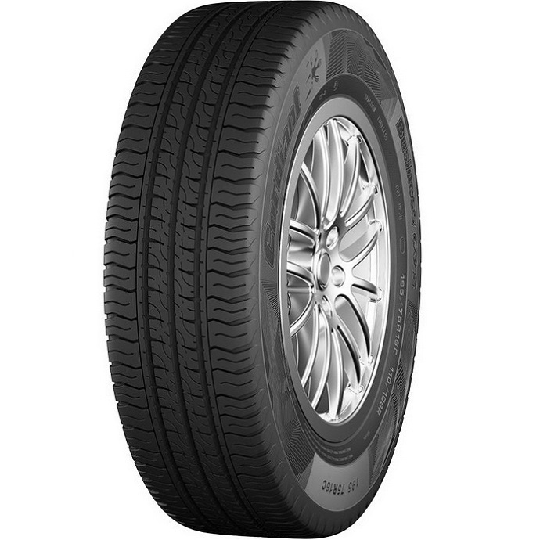

5. Место поставки товара:
ФКУ «Дальневосточный АПСЦ».
Адрес доставки партии товара (место нахождения склада Заказчика): 680021, Хабаровский край, г. Хабаровск, ул. Ким Ю Чена, 44 «И» (комплект: 4 штуки).
Или:

Филиал Владивостокская РПСБ ФКУ «Дальневосточный АПСЦ».

Адрес доставки партии товара (место нахождения склада Заказчика): 692756, Приморский край, г. Артём, ул. Владимира Сайбеля (Портовая), 41. (комплект: 4 штуки).

6. Срок поставки товара: в течение15 дней с момента заключения договора.
7. Условия поставки товара: Поставка Товара осуществляется транспортной компанией.
8. Требования по передаче заказчику документов при поставке товаров: одновременно с товаром Поставщик передает Заказчику счет, счет-фактуру на отгруженный товар, товарную накладную, сертификат соответствия автомобильной летней пневматической шины.
Вся документация предоставляется на русском языке.
Документы должны быть выписаны на имя Заказчика.
9. Требования к гарантии качества: гарантийный срок на скрытый заводской брак 12 месяцев со дня покупки автошин.

